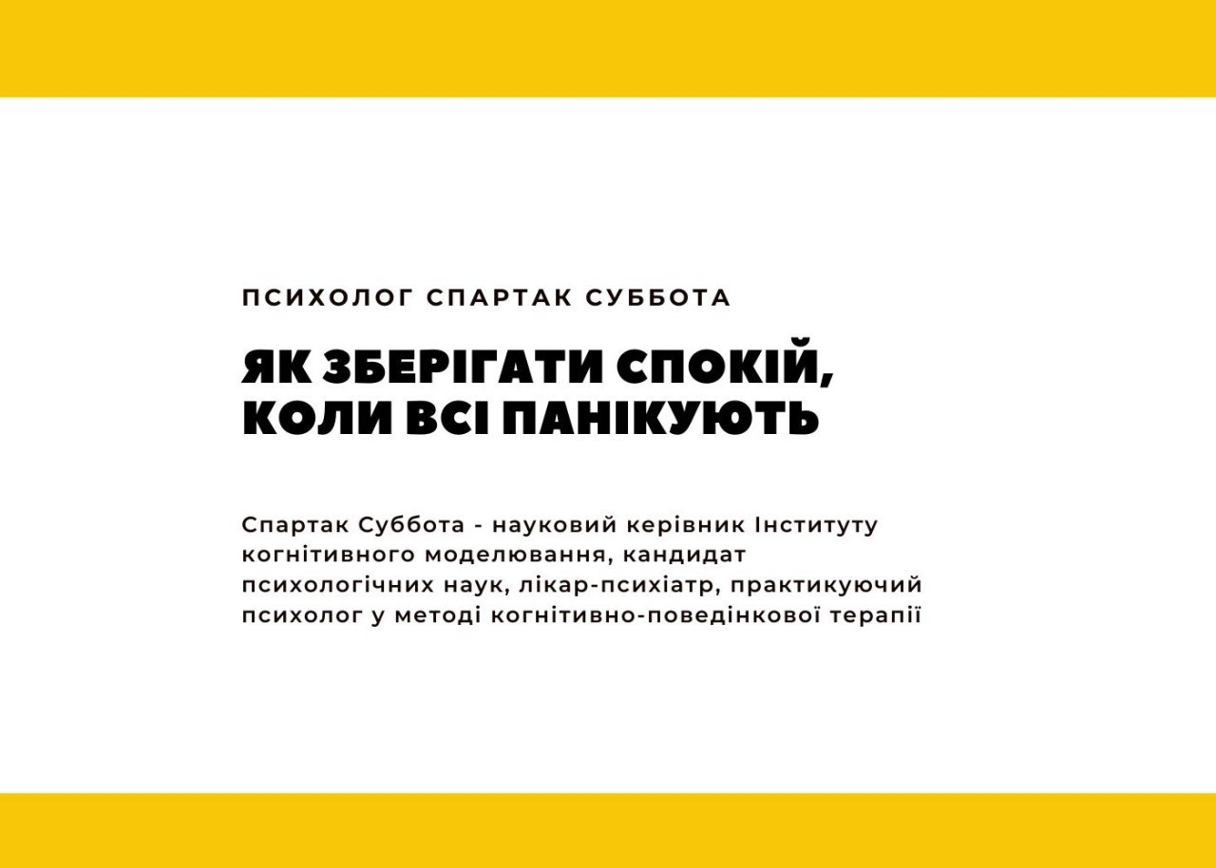

​​Рекомендуємо☝️

Поки одні спокійно переживають карантин, оцінюючи те, що відбувається досить критично, інші ж продовжують панікувати. Відомо, що поведінка людей під час масових заворушень або панічних проявів всередині групи буває дуже схожою та однотипною. Мислення стає досить ригідним, не гнучким, що є причиною виникнення певних когнітивних спотворень.

Що означає цей термін та які з спотворень є найбільш поширеними в нинішній ситуації?

Когнітивні викривлення - це помилкове сприйняття інформації, яке призводить до помилкових вчинків і емоцій. Когнітивні спотворення властиві абсолютно всім людям.

🔶 Вибіркове сприйняття - схильність людей приділяти увагу тим елементам оточення, які узгоджуються з їх очікуваннями, та ігнорувати інші. Наприклад, слухаючи новини про коронавірус, люди надають першочергове значення інформації про тих, хто помер, та ігнорують інформацію про тих, хто вилікувався.

🔶 Упередженість підтвердження - здатність людини шукати та інтерпретувати тільки ту інформацію, з якою вона погоджується, тією, яка узгоджується з її точкою зору, переконаннями або гіпотезою. Наприклад, якщо скажуть - коронавірус вкрай небезпечний, він швидко поширюється, все затягнеться на довгі роки - в такому випадку людина буде сприймати лише цю інформацію, ігноруючи той факт, що насправді відсоток видужавших вище і уряди всіх країн світу докладають величезних зусиль, щоб впоратися з хворобою.

🔶 Упередження виживання - це схильність ідентифікувати одну групу та ігнорувати інші, ґрунтуючись на статистиці. Наприклад, якщо буде один померлий і сто тих, хто вилікувався, то людина буде оцінювати ситуацію по загиблому, а не за тими, хто одужав.

🔶 Евристика доступності - інтуїтивний та не особливо логічний процес, коли людина оцінює частоту і можливість зміни подій за легкістю, з якою різні приклади і випадки приходять на розум. Наприклад, чим частіше оточення буде говорити про смерть, так само часто воно буде цю смерть спостерігати.

🔶 Ефект недавності - тенденція гостріше оцінювати значення недавніх подій, ніж тих, що сталася раніше. Наприклад, людина буде стверджувати, що люди хворіють на вірусні захворювання зараз набагато більше, ніж раніше. Від сезонного грипу кількість померлих була не менша, ніж від коронавірусу. Це говорить не про те, що коронавірус безпечний, а про те, що ми ігноруємо більш ранні епідемії і пандемії.

🔶 Сила думки - це модель передбачень і поведінки, коли відбувається те, про що людина постійно думає та говорить. Вона стверджує, що у неї нічого не вийде на роботі, через це псується настрій, в результаті робота когнітивної сфери порушується, що призводить до втрати робочого місця.

У суспільстві вистачає неприємностей, окрім коронавірусу та карантину, тому нам потрібно бути більш критичними й оцінювати життєві ситуації через здоровий глузд. Перш ніж посилатися на якусь статистику, обов'язково перевірте її на достовірних джерелах, у першу чергу на сайті Міністерства охорони здоров'я, а не на різних фейкових пабліках і сайтах.

Не хворійте та бережіть себе!

